Региональная научная бизнес-школа
«Развитие инновационной деятельности общественных объединений научной молодежи и НКО»
12-13 декабря 2016 года в городе Белгороде состоялась региональная научная бизнес-школа для учащихся «Развитие инновационной деятельности общественных объединений научной молодежи и НКО». В работе бизнес-школы приняли участие свыше 30 школьников Белгородского, Борисовского, Шебекинского, Ровеньского, Яковлевского районов и г. Белгорода. Мероприятие проходило на базе БГТУ им. Шухова и НИУ БелГУ.
Организаторы бизнес - школы – Министерство экономического развития Российской Федерации, Российское молодежное политехническое общество, Российская научно-социальная программа для молодёжи и школьников «Шаг в будущее», Белгородский государственный технологический университет им. В.Г. Шухова, Белгородский государственный национальный исследовательский университет, координационный центр программы - ОГАОУ «Белгородский инженерный юношеский лицей-интернат».
Цель бизнес – школы – методическая и консультационная поддержка региональных точек инновационногоо роста в области научно-исследовательской деятельности молодежи.
В работе бизнес - школы принял участие Малинин Виктор Леонидович, кандидат экономических наук, доцент кафедры «Менеджмент» МГТУ им. Н.Э. Баумана г. Москва, а также ведущие преподаватели ВУЗов Белгородской области. Были организованы лекции по актуальным проблемам современной науки, экскурсии, мастер-классы.
С приветственным словом к участникам бизнес – школы обратился декан центра довузовской подготовки БГТУ им. В.Г. Шухова Корнеев Валерий Трофимович. Он рассказал об основных направлениях научной и инновационной деятельности БГТУ им. В.Г. Шухова и перспективах развития ВУЗа.
Участники бизнес - школы отметили, что все занятия были актуальными, познавательными и полезными. Особую оценку получила игра игра-тренинг «Разработка стратегии развития компании», которую проводили преподаватели Растопчина Юлия Леонидовна, кандидат экономических наук, доцент кафедры «Мировая экономика» Института Экономики НИУ «БелГУ» и Ковалева Елена Ивановна, кандидат экономических наук, старший преподаватель кафедры «Мировая экономика» НИУ «БелГУ», а также Мастер-класс: «Стартап: с чего начать», который провел Малинин Виктор Леонидович, кандидат экономических наук, доцент кафедры «Менеджмент» МГТУ им. Н.Э. Баумана. Большой интерес вызвала экскурсия в центр молодежного инновационного творчества «МЕТАМОРФОЗА», где участникам были продемонстрированы возможности работы с 3 D принтером, микроэлектроникой, дизайном, робототехникой. Школьникам была предоставлена информация об инженерном клубе, где они могут реализовать свои творческие интересы.
Анализ анкетирования обучающихся - участников мероприятия показал, что участие в бизнес – школе поможет им в будущем профессиональном самоопределении, станет основой для реализации будущих научно-исследовательских и бизнес проектов.

Соболевская М.В.

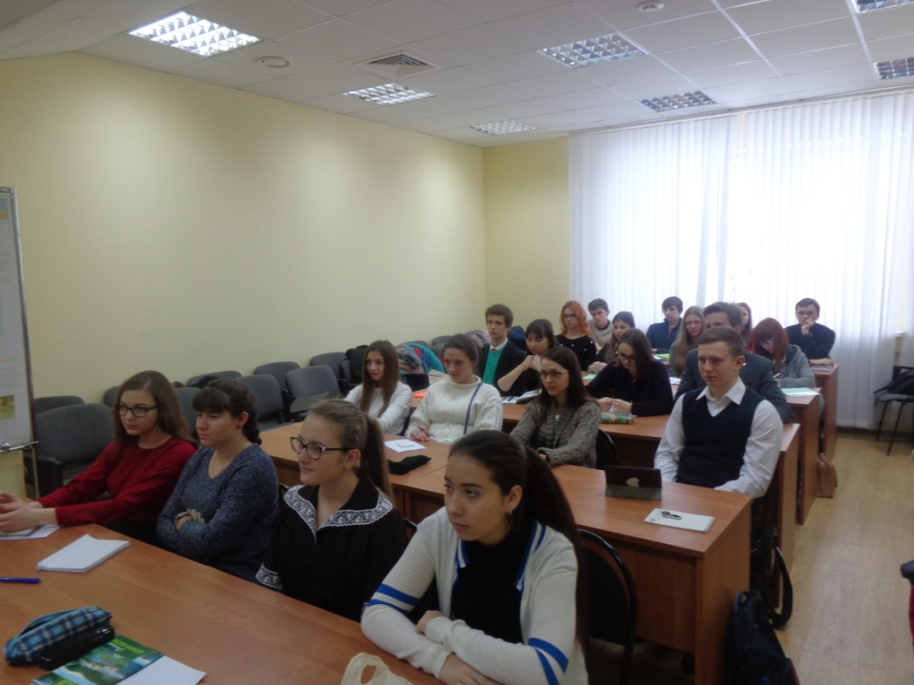
На лекции в БГТУ им. Шухова.

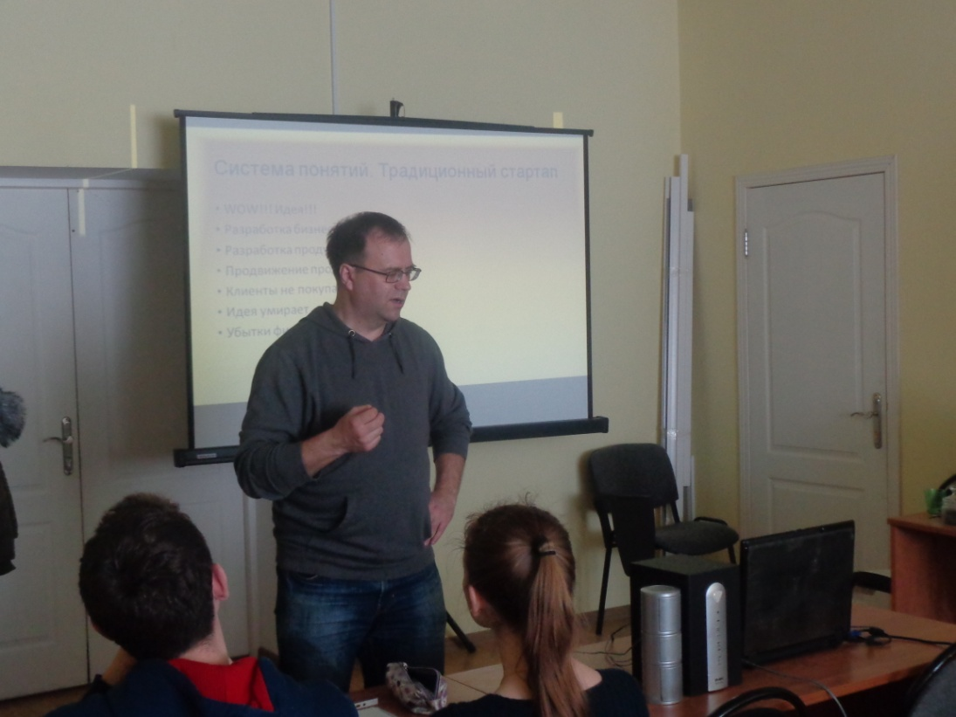
Лекция Малинина В.Л.

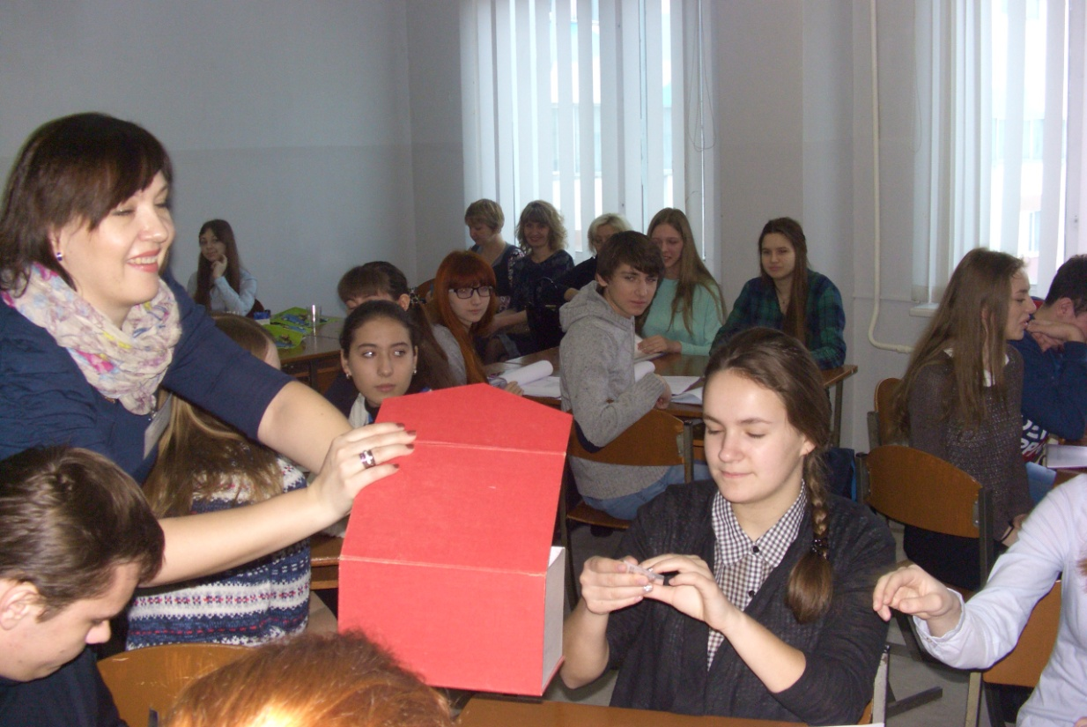
Игра-тренинг «Разработка стратегии развития компании»
( преподаватель Ростопчина Ю.Л.)

